FACULDADE DE TECNOLOGIA DE SÃO JOSÉ DOS CAMPOS – PROF. JESSEN VIDAL

PLANO DE DESENVOLVIMENTO DE SOFTWARE

CLARISSE SANTOS
DOUGLAS BARBOSA
JAQUELINE BEZERRA
RAFAEL RODRIGUES

SÃO JOSÉ DOS CAMPOS – SP

2020

SUMÁRIO
1 Estimativa de Esforço 3
2 User Story 4
3 WireFrame 4
4 Caso de Teste 5
5 Códigos SQL 5

Este documento visa a compilação dos itens “entregáveis” pertinente ao projeto para a empresa GSW da cadeira de engenharia de software II, entrega 3.

1 Estimativa de Esforço

ID | Tarefa | Duração | Prazos
1 | Levantamento | 2 dias | 18/05 – 19/05
2 | Análise e Projeto Lógico | 2 dias | 20/05 – 21/05
3 | Programação | 5 dias | 22/05 – 26/05
4 | Testes | 3 dias | 27/05 – 29/05

Descrição de Tarefa:

Levantamento | - Seleção requisito abordado  - Verificação dos papeis de cada integrante  - Estimativa de Prazo
Análise e Projeto Lógico | - Reunião da Equipe  - Coleta de Sugestões  - Coleta de Ideais e Planejamentos  - Distribuição de Serviços
Programação | - Início da Produção de Código  - Desenvolvimento da arquitetura do Banco de Dados.  - Desenvolvimento Login do Administrador
Testes | - Correção de Alguns bugs  - Relatórios de Dificuldades

2 User Story
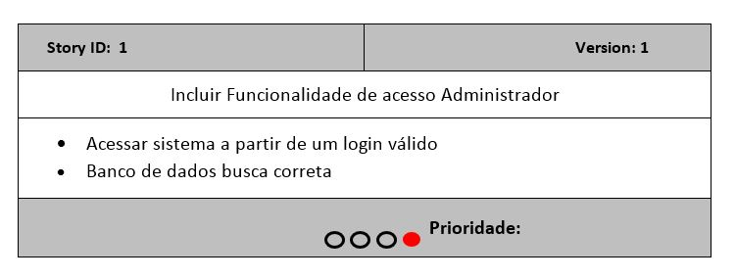

3 WireFrame

Senha:

Administrador
Identificação:
GSW

Acessar

4 Caso de Teste

Título: | Login Administrador | Versão: 1

Objetivo do Teste: | Funcionalidade do Login funciona corretamente

Pré-Condições: | Validação de Usuário – Administrador

Ações do Passo: | - Autenticação para acesso dos Dados  - Verificação no Banco de Dados

Resultado Esperado: | - Sistema concede acesso a Tela  - Acesso Correto ao Banco de Dados

5 Códigos SQL

create database meuBanco; -- *** 1º executar ***
use meuBanco; -- *** 2º executar ***
-- -----------------------------------------------------------
/* em caso de erro => */ drop database meuBanco;
-- ----------------------------------------------------------
/* em caso de erro => */ drop table cadastro_cliente;
-- ----------------------------------------------------------
--
-- *** 3º executar ***

create table adminUser (
id_adminUser int (3) auto_increment primary key,
usuario varchar (20) not null,
senha varchar (20) not null
);

-- 6º executar (insere usuario e senha do admin)

insert into adminUser (usuario,senha) values ("admin","admin");
GSW

